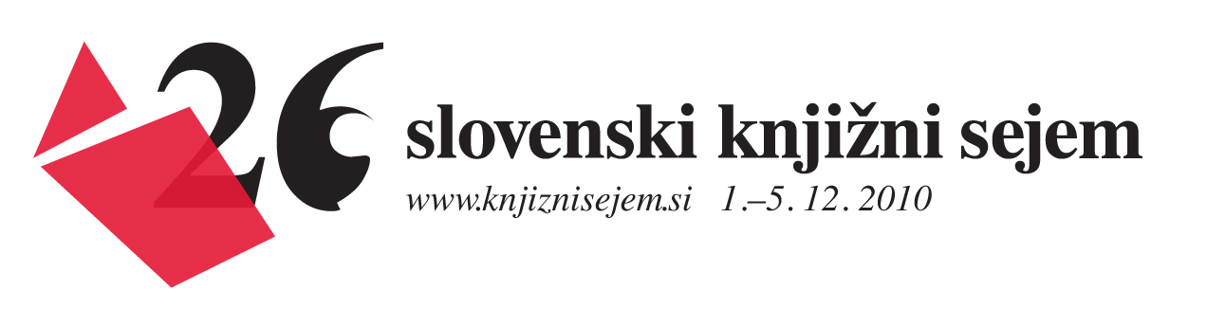


RAZPIS

nagrade Najlepša slovenska knjiga 2010

Predmet razpisa: Nagrada za najlepše oblikovano knjigo 2010.

Naročnik: Zbornica ZKGM - Združenje knjižnih založnikov, Dimičeva 13, 1504 Ljubljana.

Razpisne kategorije:
- književnost (domača in prevedena proza, poezija, dramatika, esejistika), knjige za otroke in mladino
- znanstvene knjige, učbeniki, stvarna literatura (leksikoni, priročniki, slovarji)
- umetniške monografije in foto-monografije, bibliofilske izdaje

Informacije o razpisu so na voljo na sedežu Zbornice ZKGM, Dimičeva 13, Ljubljana, tel. 01 58 98 276 ali 01/58 98 313, e-pošta irma.butina@gzs.si, ali ani.skubic@gzs.si. Informacije o sejmu, nagradah in pogojih za sodelovanje so tudi na spletni strani sejma: www.knjiznisejem.si.

Prijavljena dela:
Za nagrado se lahko potegujejo knjige založnikov iz Republike Slovenije in tiste iz zamejstva in tujine, ki so bile izdane v slovenskem jeziku.

Izločitveni kriteriji:
- v času razpisa je dobavljiva (in print) na slovenskem knjižnem trgu,
- vsebuje vse elemente kolofona po ZOI,
- je v prodaji v vsaj 30 knjigarnah po Sloveniji - vsaj polovica izven Ljubljane,
- je prisotna v slovenskih splošnih knjižnicah.

Razpisni pogoji:
- Natečaja se lahko udeleži vsak založnik, član ali nečlan Zbornice ZKGM, s katerim koli naslovom, ki ga je izdal v razpisnem obdobju,
- Založnik na razpis pošlje po en izvod vsakega prijavljenega naslova.
- Založba, ki prijavlja svoje naslove na natečaj in ni članica Zbornice ZKGM, prijavi in enemu izvodu prijavljenega naslova priloži potrdilo o plačilu prijavnine:
Prijavnina za posamezen prijavljen naslov na natečaj Najlepša slovenska knjiga 2010 znaša 40,00 EUR neto in 48,00 EUR z vključenim DDV, in se plača na račun 02924-0017841495 pri NLB z navedbo »Zbornica ZKGM-NSK 2010«.
- Članice Zbornice ZKGM ne plačajo prijavnine na natečaj Najlepša slovenska knjiga 2010.
- Po zaključku natečaja organizator vsa prijavljena dela vrne prijaviteljem samo na podlagi njegove izrecne zahteve.

Razpisno obdobje:
6. november 2009 do 5. november 2010.

Predložitev prijav:
Prijavitelj na natečaj, naslov je Zbornica ZKGM, Dimičeva 13, 1504 Ljubljana z oznako »Za natečaj Najlepša slovenska knjiga 2010«, pošlje:
- po en izvod vsakega prijavljenega naslova (lahko je v eni sami pošiljki skupaj z vsemi prijavnicami),
- prijavnico, izpolnjeno za vsako prijavljeno delo posebej,
- nečlani Zbornice ZKGM priložijo tudi potrdilo o plačani prijavnini.

Rok za predložitev prijav: Petek, 5. november 2010.

Datum zasedanja žirije:
8. do 16. novembra 2010.

Datum sprejetja odločitve:
23. november 2010.

Datum podelitve nagrad: torek, 30. november 2010 ob 18.00 uri v Cankarjevem domu, na otvoritvi 26. slovenskega knjižnega sejma.

Irma Butina Rudi Zaman l.r.
Direktorica Zbornice ZKGM Predsednik Združenja knjižnih založnikov

